Universidad de Chile   
Facultad de Ciencias Físicas y Matemáticas   
Departamento de Física   
AS4201-2 Astronomía Experimental

**Cinemática Galáctica**

14 de Diciembre, 2016

Profesor: Leonardo Bronfman A.

Auxiliar: Gustavo Medina

Alumno: Mariana Muñoz G.

***1. Introducción***

La astronomía es una ciencia que se remonta a las antiguas civilizaciones. Particularmente los griegos realizaron importantes contribuciones que formaron la base de esta ciencia. Fueron ellos quienes le dieron el nombre de Vía Láctea a la galaxia en que vivimos por su parecido a la leche derramada. Sin embargo, en ese entonces no se conocía el concepto de galaxia, aunque un astrónomo griego llamado Demócrito fue el primero en sugerir que la Vía Láctea era un conjunto de muchísimas estrellas. No fue hasta el siglo XVII que Galileo Galilei pudo comprobarlo gracias a la invención del telescopio.

En este informe se estudiará una cierta región del cielo con la finalidad de analizar la estructura y la cinemática de nuestra galaxia. Se buscará la curva de rotación de la Vía Láctea y la corrugación del plano galáctico. Además se buscará la distribución de masa que mejor se ajuste a los resultados obtenidos.

***2. Conceptos Importantes***

***2.1. Coordenadas Galácticas***

Las Coordenadas Galácticas de un cuerpo determinan la posición de este en la Vía Láctea. Este sistema está centrado en el Sol y está alineado con el centro galáctico. Además, el Ecuador celeste se encuentra alineado con el plano de la galaxia. Mediante esto, se definen dos coordenadas que permiten posicionar objetos celeste en la galaxia:

Longitud galáctica (l): distancia angular medida a lo largo del plano galáctico, variando de 0° a 360° hacia el este.

Latitud galáctica (b): distancia angular medida perpendicularmente al plano galáctico, variando de 0° a +90° hacia el norte y de 0° a -90° hacia el sur.

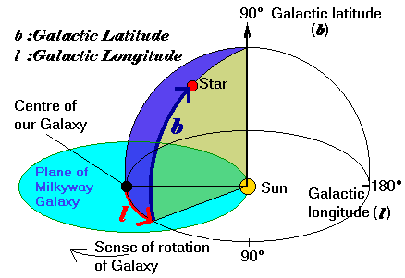

***2.2. Cubo de Datos***

Se utilizará un Cubo de Datos de cierta sección del cielo. Los tres ejes de este Cubo de Datos corresponden a la Longitud Galáctica, Latitud Galáctica y la velocidad a la que se mueven los cuerpos.

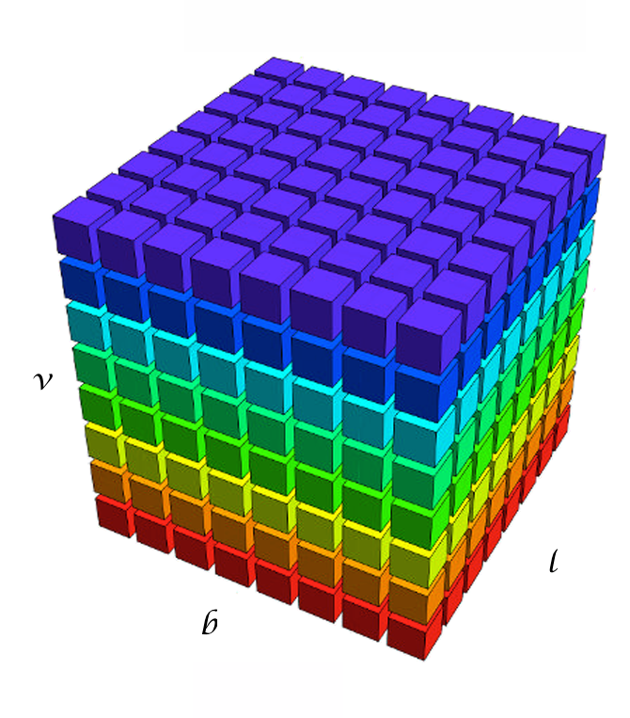

Los cuerpos observados se encuentran entre los siguientes rangos:

300º < l < 348º

-2º < b < 2º

Esta región del cielo corresponde al IV cuadrante.

***2.3. Otros Conceptos***

Para obtener tanto la posición como la velocidad de cada cuerpo observado se utilizará el Efecto Doppler, ya que este relaciona la frecuencia recibida con la velocidad relativa.

Por otro lado, se define el concepto de VLSR como la velocidad relativa de la materia en la Vía Láctea cerca del Sistema Solar y el concepto de VRAD como la velocidad radial relativa, la cual es fácil de calcular utilizando Efecto Doppler.

Datos Conocidos:

R⨀ = 8.5 [kpc] V⨀ = 220 [km/s]

***3. Procedimiento y Resultados***

***3.1. Curva de Rotación de la Galaxia***

Una curva de rotación galáctica corresponde al gráfico que relaciona la velocidad de rotación de un cuerpo celeste con su distancia al centro de la galaxia. Estos gráficos son solo razonables para galaxias tipo espirales, como la Vía Láctea, donde su rotación neta es no nula. En contraparte, las galaxias elípticas tienen rotación neta nula, por lo cual no es posible obtener una curva de rotación galáctica.

Si se observa un cuerpo en el primer cuadrante, desde la tierra sólo se observará que llega radiación desde alguna dirección, pero no es posible distinguir que tan lejano o cercano esta el objeto. Ahora bien, si se asume que la velocidad angular disminuye con el radio y se observa dentro del círculo solar, entonces se obtiene que los cuerpos que poseen mayor VRAD estarán a una distancia menor del centro de la galaxia. Por otro lado, si el cuerpo que se observa se encuentra en el cuarto cuadrante, como es nuestro caso, para menor VRAD menor será la distancia al centro galáctico.

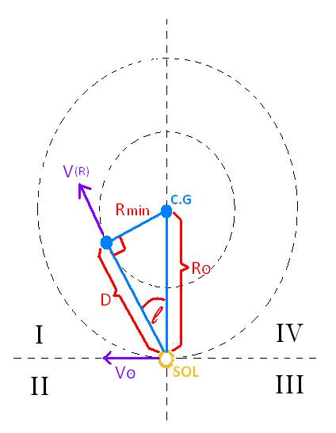

Utilizando trigonometría se obtienen las siguientes relaciones:

R = R⨀ sen(l)

D = R⨀ cos(l)